实验六 X射线标识谱与吸收
物理学院 物理系 00004037 贾宏博
同组：00004038 孙笑晨
- 实验目的
  - 了解X射线标识谱产生的规律，验证莫塞莱定律。
  - 研究固体对X射线吸收的规律
  - 学习和掌握利用闪烁探测器测量能谱的方法。
- 实验原理
  - 标识X射线的产生
X射线入射到原子上，造成原子的内层电子激发，在该层上留下空位。这时，外层电子向内跃迁填补此空位并放出X射线光子，这就是标识X射线。根据原子物理理论有
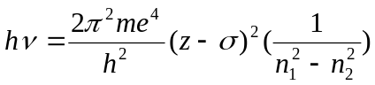 （6-1）
其中为标识X射线的频率，z为原子序数。当年，莫塞莱从实验中发现，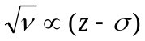，称为莫塞莱定律。本实验目的之一即为通过测量不同原子序数的材料样品的标识X射线频率来验证此定律。
  - X射线的吸收
一束强度为的X射线垂直入射到均匀的吸收介质上，X射线的强度随着入射深度的增加而衰减。当介质很薄时，衰减率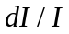与吸收层厚度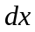成正比：
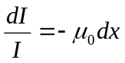 （6-2）
比例常数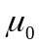称为线衰减系数，量纲为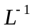，单位为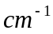，在吸收介质和入射X射线波长为一定时是一个常数。
实际介质的厚度为x，对（6-2）式积分得
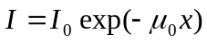 （6-3）
线衰减系数由两部分构成：
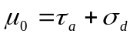 （6-4）
（由于公式编辑器不能编辑汉字故以a代表adsorption吸收，d代表diffusion散射）
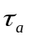称为线吸收系数，入射X射线与介质相互作用而被介质吸收的机制有三种：光电效应、康普顿效应和正负电子对。对于能量小于1MeV的X射线光子（本实验和一般X射线能量都在此范围内），正负电子对产生的概率为0，最主要的相互作用机制光电效应。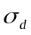称为弹性散射系数，起源于汤姆逊散射，散射波长与入射波相同，只是方向有偏离，这些散射线可以相互干涉加强。对于X射线来说比大得多，而且X射线波长越长，占的比例就越大。因此，近似的得到
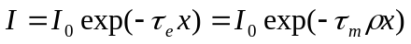 （6-5）
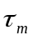称为相应于光电效应的质量吸收系数。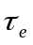的意义是由于光电效应引起的入射束通过单位厚度（cm）吸收介质时衰减率的大小。根据实验特征可以得到下面的半经验公式：
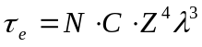， （6-6）
C是常数，N是介质中原子数密度，Z是介质原子序数，是入射X射线波长。
由此得到
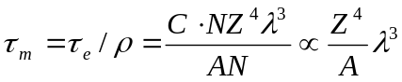 （6-7）
式中为介质的原子量。本实验的目的之二为测量铝介质对不同波长X射线的并验证（6-7）式。
- 实验仪器
实验仪器原理图如图6-1所示。射线源为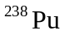，其上方为铅板以防止源X射线进入探测器干扰测量。X射线源发出的X射线照射在样品上激发出样品的标识X射线，标识X射线打到NaI闪烁体中被闪烁体全吸收。闪烁体吸收标识X射线的同时发出荧光，其光强正比于闪烁体吸收的X射线光子的能量。经光电倍增管线性放大后产生一个电压脉冲。不同能量的X射线会产生不同幅度的电压脉冲，并随着时间的推移而产生多个脉冲。多道分析器的每一个通道按通道号正比于电压脉冲的关系对应一个小范围的脉冲幅度进行计数，在计算机程序中显示出能谱图。横坐标为道址号，正比于闪烁体吸收的X射线频率。纵坐标为计数率，反映闪烁体吸收的X射线相对强度。这样，如果有标识X射线打到闪烁体上，峰值频率就是标识X射线的频率。
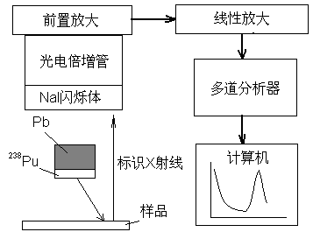
图6-1 实验仪器原理图
- 实验方法和内容
  - 测量不同材料的标识X射线能谱。
测试样品为薄片状，平放在样品室的下面凹槽中。首先装入Mo样做一次谱，调节光电倍增管的增益，在可以观测到半高宽的前提下使峰值尽可能靠右，因为在所有样品中Mo的原子序数最大，这样可以保证测到其他样品的峰，还能减小误差。总通道数选1024。记录峰值道址、左右半高道址、峰值计数和采样时间。峰值计数要大于10000。如表6-1所示。

样品材料 | Mo | Zr | Sr | Se | Zn | Ni | Fe | Ti
峰值道址 | 458 | 442 | 407 | 322 | 236 | 201 | 167 | 113
左半高道址 | 354 | 342 | 316 | 243 | 178 | 143 | 113 | 61
右半高道址 | 566 | 546 | 503 | 404 | 309 | 268 | 226 | 160
峰值计数 | 10209 | 10036 | 10030 | 10037 | 10276 | 10626 | 13571 | 10100
时间（s） | 372 | 400 | 233 | 185 | 146 | 151 | 221 | 380
表6-1 不同材料的标识X射线能谱
  - 研究不同厚度铝材料对不同波长X射线吸收规律。
利用靶材料的产生的固定波长的标识X射线。在靶与闪烁体之间放上不同层数n的铝片，对同一个靶，设置定时模式，对于Mo和Se靶使n=0,2,4,6,8，对于Zn、Fe和Ni靶使n=0,1,2,3,4。先确定n=0时峰高的80%对应的两个道址，作为积分区间对每个厚度下的能谱计数作完整积分，如表6-2。时间的设定要使得在没有铝片（n=0）时的积分值达到10万以上（Mo和Se）或者50万（Zn、Fe和Ni）。
样品材料 | Mo | Se | Zn | Ni | Fe
时间（s） | 60 | 30 | 120 | 150 | 150
积分区间 | 442~549 | 289~365 | 212~284 | 174~250 | 137~204
n=0积分值 | 142418 | 114449 | 557418 | 523335 | 503501
n=1 |  |  | 366021 | 303815 | 118985
n=2 | 121126 | 80141 | 209836 | 112070 | 24435
n=3 |  |  | 112278 | 39065 | 5471
n=4 | 108079 | 50359 | 60589 | 17424 | 1845
n=6 | 94444 | 30002
n=8 | 84859 | 16799
n=10 | 73965 | 9752
表6-2 不同厚度铝介质对不同材料的标识X射线的吸收规律
- 实验数据处理
  - 验证莫塞莱定律
样品材料 | Mo | Zr | Sr | Se | Zn | Ni | Fe | Ti
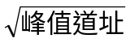 | 21.4 | 21.0 | 20.2 | 17.9 | 15.4 | 14.2 | 12.9 | 10.6
原子序数Z | 42 | 40 | 38 | 34 | 30 | 28 | 26 | 22
表6-3 与原子序数Z的关系
由于峰值道址正比于X射线频率，故只需验证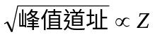即可。如下表6-3。以原子序数Z作横坐标，作纵坐标进行直线拟合得图6-2。相关系数0.996表明线性良好，于是莫塞莱定律得到验证。由于本实验未进行道址定标，故不能得出截距和斜率的确切值。
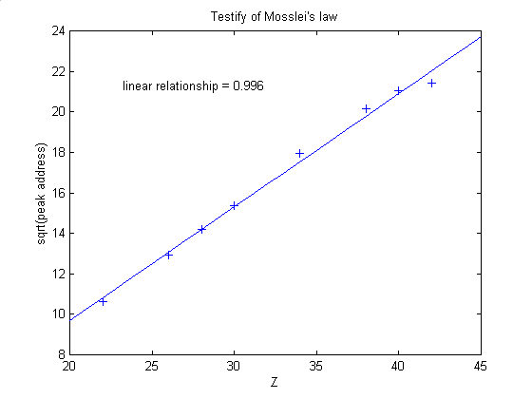
图6-2 与原子序数Z的关系
  - 验证公式（6-5）和（6-7）
由表6-2，将各个n值的计数积分值与n=0的积分值相比得到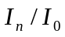。对各个不同靶和各个n计算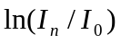的值，如表6-4。
靶材料 | Mo | Se | Zn | Ni | Fe
n=0 | 0 | 0 | 0 | 0 | 0
n=1 |  |  | -0.4206 | -0.5438 | -1.4426
n=2 | -0.1619 | -0.3564 | -0.9770 | -1.5411 | -3.0256
n=3 |  |  | -1.6023 | -2.5950 | -4.5221
n=4 | -0.2759 | -0.8210 | -2.2192 | -3.4024 | -5.6091
n=6 | -0.4108 | -1.3390
n=8 | -0.5660 | -1.9187
n=10 | -0.6551 | -2.4628
表6-4 与铝片层数n和不同的标识X射线靶的关系
对每个靶作~n图并进行直线拟合，如图6-3。线性相关系数都在0.997以上，验证了（6-5）式。
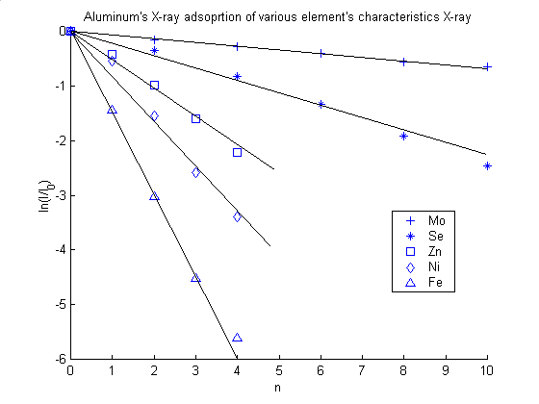
图6-3 与铝片层数n和不同的标识X射线靶的关系
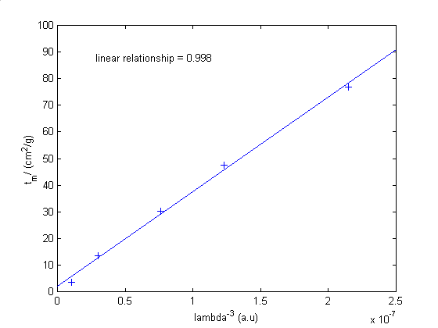
图6-4 吸收系数与X射线波长的关系
考虑到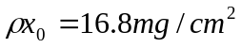，将各个拟合得到的斜率除以该数即得到，如下表6-5。考虑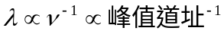，取与每个靶相应的峰值道址的三次方倒数得到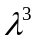（任意单位），作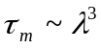图并进行线性拟合，如图6-4，相关系数0.998，验证了（6-7）式。
靶材料 | Mo | Se | Zn | Ni | Fe
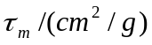 | 3.55 | 13.5 | 30.2 | 47.6 | 76.9
（a.u.） | 0.1041 | 0.2995 | 0.7608 | 1.2314 | 2.1471
表6-5 吸收系数与X射线波长的关系
- 实验结论与讨论
  - 本实验通过验证与靶材料原子序数Z的线性关系，验证了莫塞莱定律。
  - 本实验验证了均匀介质对X射线的吸收规律（6-5）式，测量了铝对不同靶材料发出的标识X射线的相应于光电效应的质量吸收系数，并进一步验证了吸收系数与X射线波长的关系（6-7）式
- 思考题
  - 估算汤姆逊散射对X射线吸收的影响。
2.2部分指出，光电效应占X射线吸收的主要机制。对Mo的标识X射线而言，实验测得铝对其吸收系数（相应光电效应）为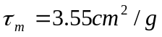。铝的原子数密度为
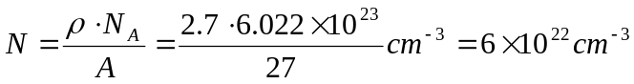
则光电效应的散射截面为
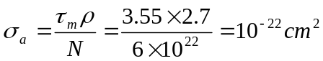
而汤姆逊散射的散射截面为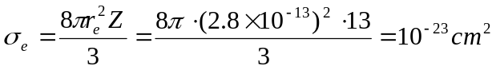
可见，汤姆逊散射截面比光电效应散射截面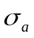小一个量级。当X射线波长增加时还会增加，所以汤姆逊散射在一般X射线的吸收机制中可以忽略。
  - NaI闪烁探测器的能量分辨率与X射线光子能量关系
X射线光子能量越低，闪烁体的吸收率越高，发出的荧光光子越多，能量分辨率也就高。
7.3 做吸收实验时，在靶材料标识X射线的峰的右侧，还能观察到另一个峰，而且随着铝片厚度的增加，标识X射线峰削弱而该峰反会逐渐增强。实验表明该峰的位置是基本不变的，基本在道址500左右。经过与已知的标识X射线的频率对比，发现该峰实际上是源发出的17.0KeV的X射线。

